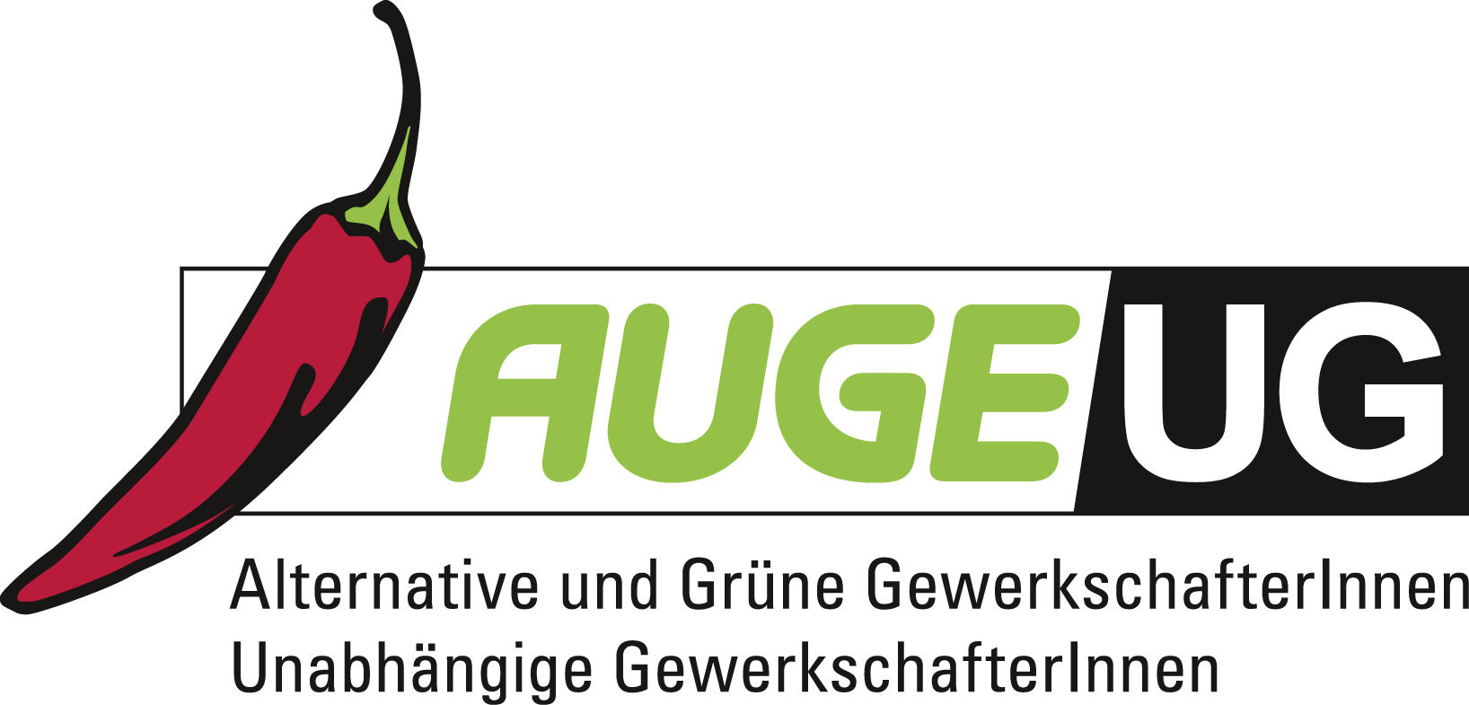

Antrag 06

der AUGE/UG -
Alternative und Grüne GewerkschafterInnen/Unabhängige GewerkschafterInnen

zur 161. Vollversammlung der Arbeiterkammer Wien
am 13. November 2013
Erhalt bzw. Verbesserung der sozialen Standards im Sozialbereich!

Der Sozialbereich bzw. die Sozialen Dienste sind zentrale Säule einer Gesellschaft, die sich der Solidarität verpflichtet fühlt. Bedürftige Menschen bzw. Menschen mit besonderen Bedürfnissen haben ein Recht auf eine hohe Lebensqualität und eine bestmögliche, bedarfsgerechte und qualitativ hochwertige soziale und medizinische Versorgung.
Die „Effizienzsteigerungen“ der letzten Jahre - vielfach unter dem Diktat knapper werdender öffentlicher Mittel – die auch am Sozial- und Gesundheitsbereich nicht vorüber gegangen sind, haben allerdings bereits jetzt schon besorgniserregende Zustände geschaffen:
Für die Betroffenen: Leistungen nach dem Stechuhrprinzip, z.B. im Bereich der Heimhilfe aber auch bei Pflegekräften in den Spitälern. Dies beeinträchtigt die menschliche Zuwendung, unterbindet intensivere persönliche Beziehungen zwischen Betroffenen und HelferInnen und befördert somit eine zunehmend „entmenschlichte“ Pflege, die, trotz Engagements der im Sozialbereich Beschäftigten, kaum mehr Raum für die Abdeckung spezifischer individueller und persönlicher Bedürfnisse der KlientInnen zulässt.
Wie der Einkommensbericht des Rechnungshofs immer wieder festhält, liegen bereits jetzt Löhne und Gehälter deutlich unter dem Schnitt aller unselbständig Beschäftigten, was nicht zuletzt weit verbreiteter Teilzeitbeschäftigung in der Branche geschuldet ist. Vielfach decken die Einkommen kaum mehr den täglichen Bedarf und sind entsprechend nicht armutsfest.
Die zunehmende „Entmenschlichung der Hilfe“ aufgrund von Effizienzsteigerungsmaßnahmen belastet auch die HelferInnen die auf individuelle und spezifische Bedürfnisse kaum mehr eingehen können. Arbeitsverdichtung, mehr KlientInnen in der selben Zeit, schafft so eine unerträgliche Arbeitsbelastung.
Untersuchungen aus Großbritannien (NEF-Studie) aber auch Österreich (NPO Kompetenzzentrum der Wirtschaftsuniversität Wien im Auftrag des Dachverbands Wiener Sozialeinrichtungen) zeigen, dass jeder Cent, der in den Sozialbereich investiert wird, nicht nur ein Vielfaches an gesellschaftlichen Mehrwert („Social Return of Investment“) sondern auch ökonomischen Wohlstand schafft.

Die 161. Vollversammlung der Arbeiterkammer Wien fordert daher nicht zuletzt vor dem Hintergrund aktuell stattfindender Koalitionsverhandlungen, dass
- mehr Geld in den Sozialbereich fließt. Der Sozialbereich muss aus der Budgetkonsolidierung herausgenommen werden. Vielmehr müssen mehr Mittel für den Sozial- und Gesundheitsbereich bereitgestellte werden, damit dieser seine gesellschafts- wie wirtschaftspolitisch so wichtige Funktion entsprechend ausfüllen kann. Förderverträge sind so zu gestalten, dass sie eine mittel- bis langfristige Planungssicherheit insbesondere hinsichtlich der Personalentwicklung, der Entlohnung sowie einer qualitativ hochwertigen Leistungserbringung ermöglichen. Insbesondere muss sichergestellt sein, dass KV-Erhöhungen seitens der öffentlichen Fördergeber abgedeckt werden.
- Arbeitsbedingungen dahingehend verbessert werden, dass Einkommen im Sozial- und Gesundheitsbereich deutlich aufgewertet werden und sich Löhne und Gehälter stärker in Richtung Durchschnitt aller Branchen entwickelt und Beschäftigte im Sozial- und Gesundheitsbereich endlich auch jene finanzielle Wertschätzung erfahren, die ihrer gesellschaftlichen und ökonomischen Bedeutung entspricht.
- Arbeitszeiten und Arbeitsorganisation so gestaltet sind, dass genügend Zeit zur Verfügung steht, auf spezifische, individuelle Bedürfnisse jeder Klientin/jedes Klienten eingehen zu können, um eine qualitativ hochwertige, nicht „entmenschlichte“ Hilfestellung leisten zu können.

